BIJLAGE I

SAMENVATTING VAN DE PRODUCTKENMERKEN

- NAAM VAN HET GENEESMIDDEL

Livogiva 20 microgram/80 microliter oplossing voor injectie in voorgevulde pen.

KWALITATIEVE EN KWANTITATIEVE SAMENSTELLING

Elke dosis van 80 microliter bevat 20 microgram teriparatide*.
Elke voorgevulde pen van 2,7 ml bevat 675 microgram teriparatide (overeenkomend met 250 microgram per ml).

*Teriparatide, rhPTH(1-34), door middel van recombinant-DNA-technologie in P. fluorescens geproduceerd, is identiek aan de uit 34 aminozuren bestaande N-terminale aminozuursequentie van endogeen humaan parathyreoïd hormoon.

Voor de volledige lijst van hulpstoffen, zie rubriek 6.1.

FARMACEUTISCHE VORM

Oplossing voor injectie.

Kleurloze, heldere oplossing.

KLINISCHE GEGEVENS

  - Therapeutische indicaties

Livogiva is geïndiceerd voor gebruik bij volwassenen.

Behandeling van osteoporose bij postmenopauzale vrouwen en bij mannen met een verhoogd risico op botbreuken (zie rubriek 5.1). Bij postmenopauzale vrouwen is er een significante afname aangetoond in de incidentie van vertebrale en niet-vertebrale fracturen, maar niet van heupfracturen.

Behandeling van osteoporose geassocieerd met aanhoudende systemische glucocorticoïde behandeling bij vrouwen en mannen met een verhoogd risico op fracturen (zie rubriek 5.1).

Dosering en wijze van toediening

Dosering

De aanbevolen dosis Livogiva is 20 microgram eenmaal daags toe te dienen.

De maximale totale behandelduur met Livogiva moet 24 maanden zijn (zie rubriek 4.4). Het 24 maanden durend behandelingsschema met Livogiva dient gedurende het gehele leven van een patiënt niet herhaald te worden.

Patiënten moeten aanvullend calcium- en vitamine-D-supplementen gebruiken als de inname met de voeding ontoereikend is.

Na afloop van de behandeling met Livogiva mogen de patiënten doorgaan met een andere behandeling voor osteoporose.

Speciale patiëntgroepen

Oudere patiënten
Aanpassing van de dosering aan de leeftijd is niet noodzakelijk (zie rubriek 5.2).

Nierinsufficiëntie
Teriparatide mag niet worden toegepast bij patiënten met een ernstige nierinsufficiëntie (zie rubriek 4.3). Bij patiënten met een matige nierinsufficiëntie moet teriparatide met voorzichtigheid worden toegepast (zie rubriek 4.4). Er is geen speciale voorzorg vereist voor patiënten met een lichte nierinsufficiëntie.

Leverinsufficiëntie
Er zijn geen gegevens beschikbaar over patiënten met een verminderde leverfunctie (zie rubriek 5.3). Teriparatide dient daarom met voorzichtigheid te worden toegepast.

Kinderen en jongvolwassenen met open epifysen:
De veiligheid en werkzaamheid van teriparatide bij kinderen en jongeren tot 18 jaar zijn niet vastgesteld. Teriparatide mag niet worden gebruikt bij pediatrische patiënten of jongvolwassenen (tot 18 jaar) met open epifysen.

Wijze van toediening

Livogiva dient eenmaal daags te worden toegediend door middel van subcutane injectie in het dijbeen of de buik.

Patiënten moet worden aangeleerd de juiste injectietechnieken toe te passen (zie rubriek 6.6). Raadpleeg ook de gebruikershandleiding voor instructies omtrent het juiste gebruik van de pen.

Contra-indicaties

- Overgevoeligheid voor het werkzame bestanddeel of voor één van de in rubriek 6.1 vermelde hulpstoffen
- Zwangerschap en borstvoeding (zie rubrieken 4.4 en 4.6)
- Reeds bestaande hypercalciëmie
- Ernstige nierinsufficiëntie
- Metabole botziekten (met inbegrip van hyperparathyreoïdie en botziekte van Paget) anders dan primaire osteoporose of door glucocorticosteroïden geïnduceerde osteoporose
- Onverklaarde verhoogde alkalische fosfatase
- Voorafgaande radiotherapie met externe stralingsbundels of implantaat-radiotherapie van het skelet
- Patiënten met een maligniteit van het skelet of botmetastasen moeten worden uitgesloten van behandeling met teriparatide.

Bijzondere waarschuwingen en voorzorgen bij gebruik

Terugvinden herkomst

Om het terugvinden van biologicals te verbeteren moeten de naam en het batchnummer van het toegediende product goed geregistreerd worden.

Calcium in serum en urine

Bij patiënten met een normale calciumspiegel zijn na injectie van teriparatide lichte en voorbijgaande verhogingen van de serumcalciumconcentratie waargenomen. De serumcalciumconcentraties bereiken na elke dosis teriparatide na 4 tot 6 uur een maximumwaarde en zijn na 16 tot 24 uur weer tot de uitgangswaarde gedaald. Als bij een patiënt bloedmonsters moeten worden afgenomen om het serumcalcium te meten, dan moet dat daarom ten minste 16 uur na de meest recente Livogiva- injectie worden gedaan. Routinematig onderzoek van de calciumspiegel tijdens de behandeling is niet noodzakelijk.

Teriparatide kan kleine stijgingen van calciumuitscheiding in de urine veroorzaken, maar in de klinische onderzoeken verschilde de incidentie van hypercalciurie niet van die van met placebo behandelde patiënten.

Urolithiasis

Teriparatide is niet onderzocht bij patiënten met actieve urolithiasis. Livogiva moet bij patiënten met actieve of recente urolithiasis met de nodige voorzichtigheid worden gebruikt vanwege de mogelijkheid om deze conditie te verslechteren.

Orthostatische hypotensie

In klinische korte termijn onderzoeken met teriparatide zijn geïsoleerde episoden van voorbijgaande orthostatische hypotensie waargenomen. Een dergelijke gebeurtenis begon gewoonlijk binnen 4 uur na toediening en verdween spontaan binnen enkele minuten tot enkele uren. Wanneer zich voorbijgaande orthostatische hypotensie voordeed, trad dit binnen de eerste paar doses op, werd dit verlicht door de proefpersonen in een achteroverliggende houding te brengen en sloot dit voortzetting van de behandeling niet uit.

Nierinsufficiëntie

Bij patiënten met een matige nierinsufficiëntie moet de nodige voorzichtigheid worden betracht (zie rubriek 4.2).

Jongvolwassenenpopulatie

Ervaring met de jongvolwassenenpopulatie, inbegrepen pre-menopauzale vrouwen, is beperkt (zie rubriek 5.1). Behandeling dient alleen gestart te worden indien de voordelen duidelijk opwegen tegen de risico’s in deze populatie.

Vrouwen die mogelijk zwanger kunnen worden, dienen een betrouwbare anticonceptie methode te gebruiken tijdens het gebruik van Livogiva. Indien zwangerschap optreedt, dient Livogiva te worden gediscontinueerd.

Duur van de behandeling

Onderzoeken bij ratten duiden op een verhoogde incidentie van osteosarcoom bij langdurige toediening van teriparatide (zie rubriek 5.3). Totdat nadere klinische gegevens beschikbaar komen, mag de aanbevolen behandelduur van 24 maanden niet worden overschreden.

Hulpstoffen
Dit geneesmiddel bevat minder dan 1 mmol natrium (23 mg) per dosis, dat wil zeggen dat het in wezen 'natriumvrij' is.

Interacties met andere geneesmiddelen en andere vormen van interactie

In een onderzoek waarin 15 gezonde proefpersonen dagelijks digoxine kregen toegediend tot “steady state” werd bereikt, veranderde een enkelvoudige dosis teriparatide niets aan het cardiale effect van digoxine. Sporadische casuïstische meldingen duiden er echter op dat hypercalciëmie patiënten kan predisponeren voor digitalisvergiftiging. Omdat door teriparatide het serumcalcium tijdelijk stijgt, moet Livogiva met de nodige voorzichtigheid worden toegepast bij patiënten die digitalis gebruiken.

Teriparatide is beoordeeld in farmacodynamische interactie onderzoeken met hydrochloorthiazide. Er werden geen klinisch significante interacties waargenomen.

Gelijktijdige toediening van raloxifene of hormoon suppletie therapie met teriparatide had geen invloed op de effecten van teriparatide op de hoeveelheid calcium in serum of urine, of op klinische bijwerkingen.

Vruchtbaarheid, zwangerschap en borstvoeding

Vrouwen die zwanger kunnen worden/anticonceptie bij vrouwen

Vrouwen die zwanger kunnen worden, dienen een effectieve anticonceptiemethode te gebruiken tijdens het gebruik van Livogiva. Indien zwangerschap optreedt, dient Livogiva te worden gediscontinueerd.

Zwangerschap

Livogiva is gecontra-indiceerd voor gebruik tijdens de zwangerschap (zie rubriek 4.3).

Borstvoeding

Livogiva is gecontra-indiceerd voor gebruik tijdens borstvoeding (zie rubriek 4.3). Het is niet bekend of teriparatide in de moedermelk wordt uitgescheiden.

Vruchtbaarheid

Uit onderzoeken bij konijnen is reproductietoxiciteit gebleken (zie rubriek 5.3). Het effect van teriparatide op humane foetale ontwikkeling is niet onderzocht. Het potentiële risico voor mensen is onbekend.

Beïnvloeding van de rijvaardigheid en het vermogen om machines te bedienen

Livogiva heeft geen of een verwaarloosbare invloed op de rijvaardigheid en op het vermogen om machines te bedienen. Bij enkele patiënten is voorbijgaande, orthostatische hypotensie of duizeligheid waargenomen. Deze patiënten moeten afzien van autorijden of het bedienen van machines tot de symptomen verdwenen zijn.

Bijwerkingen

Samenvatting van het veiligheidsprofiel

De bijwerkingen die bij met teriparatide behandelde patiënten het meest werden gerapporteerd, zijn misselijkheid, pijn in een extremiteit, hoofdpijn en duizeligheid.

Lijst met bijwerkingen in tabelvorm

Van patiënten in de teriparatide-onderzoeken meldde 82,8% van de teriparatide-patiënten en 84,5% van de placebopatiënten ten minste 1 bijwerking.

Bijwerkingen die worden geassocieerd met het gebruik van teriparatide tijdens klinische studies naar osteoporose en tijdens blootstelling na het op de markt komen zijn in onderstaande tabel samengevat.

De volgende regel is gebruikt voor de classificatie van de bijwerkingen: zeer vaak (≥1/10), vaak (≥1/100, <1/10), soms (≥1/1.000, <1/100), zelden (≥1/10.000, <1/1.000), zeer zelden (<1/10.000).

Tabel 1: Bijwerkingen
MedDRA-systeem/orgaanklasse | Frequentie | Bijwerkingen
Bloed- en lymfestelselaandoeningen | Vaak | Anemie
Immuunsysteemaandoeningen | Zelden | Anafylaxie
Voedings- en stofwisselingsstoornissen | Vaak | Hypercholesterolemie
Voedings- en stofwisselingsstoornissen | Soms | Hypercalciëmie, meer dan 2,76 mmol/l, hyperurikemie
Voedings- en stofwisselingsstoornissen | Zelden | Hypercalciëmie, meer dan 3,25 mmol/l
Psychische stoornissen | Vaak | Depressie
Zenuwstelselaandoeningen | Vaak | Duizeligheid, hoofdpijn, ischias, flauwvallen
Evenwichtsorgaan- en ooraandoeningen | Vaak | Vertigo
Hartaandoeningen | Vaak | Palpitaties
Hartaandoeningen | Soms | Tachycardie
Bloedvataandoeningen | Vaak | Hypotensie
Ademhalingsstelsel-, borstkas- en mediastinumaandoeningen | Vaak | Dyspneu
Ademhalingsstelsel-, borstkas- en mediastinumaandoeningen | Soms | Emfyseem
Maagdarmstelselaandoeningen | Vaak | Misselijkheid, braken, hiatus hernia, gastro-oesofageale refluxziekte
Maagdarmstelselaandoeningen | Soms | Hemorroïden
Huid- en onderhuidaandoeningen | Vaak | Toegenomen transpiratie
Skeletspierstelsel- en bindweefselaandoeningen | Zeer vaak | Pijn in extrimiteit
Skeletspierstelsel- en bindweefselaandoeningen | Vaak | Spierkrampen
Skeletspierstelsel- en bindweefselaandoeningen | Soms | Spierpijn, gewrichtspijn, rugkrampen/-pijn*
Nier- en urinewegaandoeningen | Soms | Urinaire incontinentie, poly-urie, plotselinge mictiedrang, nefrolithiasis
Nier- en urinewegaandoeningen | Zelden | Nierfalen/nierfunctiestoornis
Algemene aandoeningen en toedieningsplaatsstoornissen | Vaak | Vermoeidheid, pijn op de borst, asthenie, milde en voorbijgaande bijwerkingen op de injectieplaats, waaronder pijn, zwelling, erytheem, blauwe plekken, jeuk, en lichte bloeding op de injectieplaats.
Algemene aandoeningen en toedieningsplaatsstoornissen | Soms | Erytheem op de injectieplaats, reactie op de injectieplaats
Algemene aandoeningen en toedieningsplaatsstoornissen | Zelden | Mogelijke allergische gebeurtenissen vlak na injectie: acute dyspneu, oro/faciaal oedeem, gegeneraliseerde urticaria, pijn op de borst, oedeem (voornamelijk perifeer).
Onderzoeken | Soms | Gewichtstoename, hartgeruis, verhoogd alkalische fosfatase
* Ernstige gevallen van rugkramp/-pijn zijn gemeld binnen enkele minuten na de injectie.

Beschrijving van geselecteerde bijwerkingen

Bij klinische studies werden de volgende bijwerkingen gemeld met ≥1% verschil in frequentie ten opzichte van placebo: vertigo, misselijkheid, pijn in een extremiteit, duizeligheid, depressie, dyspneu

Teriparatide verhoogt de urinezuurconcentratie in serum. In klinische onderzoeken had 2,8% van de patiënten behandeld met teriparatide een serum urinezuur concentratie die hoger was dan de bovengrens van de normaalwaarde ten opzichte van 0,7% van de patiënten behandeld met placebo. De hyperurikemie resulteerde echter niet in een toename van jicht, gewrichtspijn of urolithiasis.

Antistoffen tegen het geneesmiddel werden waargenomen zoals bij andere geneesmiddelen die teriparatide bevatten. Er waren geen aanwijzingen voor overgevoeligheidsreacties, allergische reacties, effecten op het serumcalcium of effecten op de botmineraaldichtheid (BMD)-respons.

Melding van vermoedelijke bijwerkingen

Het is belangrijk om na toelating van het geneesmiddel vermoedelijke bijwerkingen te melden. Op deze wijze kan de verhouding tussen voordelen en risico’s van het geneesmiddel voortdurend worden gevolgd. Beroepsbeoefenaren in de gezondheidszorg wordt verzocht alle vermoedelijke bijwerkingen te melden via het nationale meldsysteem zoals vermeld in aanhangsel V.

Overdosering

Verschijnselen en symptomen

Teriparatide is toegediend in enkelvoudige doses van maximaal 100 microgram en in herhaalde doses van maximaal 60 microgram/dag gedurende 6 weken.

Eventueel te verwachten effecten na overdosering zijn onder meer vertraagde hypercalciëmie en een risico van orthostatische hypotensie. Ook kunnen misselijkheid, braken, duizeligheid en hoofdpijn optreden.

Ervaring met overdosering gebaseerd op spontane, post-marketing meldingen

Bij spontane, post-marketing meldingen zijn gevallen geweest van fouten bij de behandeling met geneesmiddelen waarbij de volledige inhoud (tot 800 microgram) van de pen met teriparatide als enkelvoudige dosis is toegediend. Voorbijgaande gebeurtenissen die gemeld zijn omvatten misselijkheid, zwakte/lusteloosheid en hypotensie. In enkele gevallen traden geen bijwerkingen op als gevolg van de overdosering. Er zijn geen gevallen met dodelijke afloop in verband met overdosering gemeld.

Behandeling van overdosering

Er is geen specifiek antidotum voor teriparatide. Bij een vermoeden van overdosering moet de behandeling onder meer bestaan uit tijdelijk staken van Livogiva, controleren van het serum calcium en toepassen van adequate ondersteunende maatregelen, zoals hydratie.

FARMACOLOGISCHE EIGENSCHAPPEN

  - Farmacodynamische eigenschappen

Farmacotherapeutische groep: Calciumregulerende middelen, parathyreoïdhormonen en -analoga, ATC-code: H05AA02.

Livogiva is een biosimilar. Gedetailleerde informatie is beschikbaar op de website van het Europees Geneesmiddelenbureau (http://www.ema.europa.eu).

Werkingsmechanisme

Endogeen 84-aminozuur parathyreoïd hormoon (PTH) is de primaire regulator van het calcium- en fosfaatmetabolisme in het bot en de nieren. Teriparatide (rhPTH(1-34)) is het actieve fragment (1-34) van endogeen humaan parathyreoïd hormoon. De fysiologische werking van PTH bestaat uit stimulering van de botvorming via directe effecten op de botvormende cellen (osteoblasten) met indirect verhoging van de resorptie van calcium in de darmen en verhoging van de tubulaire reabsorptie van calcium en de fosfaatuitscheiding door de nieren.

Farmacodynamische effecten

Teriparatide is een botvormend middel ter behandeling van osteoporose. De effecten van teriparatide op het skelet zijn afhankelijk van het patroon van systemische blootstelling. Bij toediening van teriparatide eenmaal daags neemt de opbouw van nieuw bot op de trabeculaire en corticale botoppervlakken toe, doordat bij voorkeur de osteoblastenactiviteit boven de osteoclastenactiviteit wordt gestimuleerd.

Klinische werkzaamheid en veiligheid

Risicofactoren

Onafhankelijke risicofactoren, bv. lage BMD, leeftijd, het bestaan van eerdere fracturen, familie geschiedenis van heupfracturen, hoge botstofwisseling en lage BMI dienen beschouwd te worden om vrouwen en mannen te identificeren die een verhoogd risico op osteoporose fracturen die een voordeel kunnen hebben met een behandeling.

Premenopauzale vrouwen met glucocorticoïden-geïnduceerde osteoporose hebben een groot risico op fracturen indien zij een prevalente fractuur hebben gehad of een combinatie van meerdere risicofactoren hebben dat hen een groot risico op fracturen geeft (bijvoorbeeld lage botmineraaldichtheid [bijvoorbeeld T-score ≤ -2], aanhoudend gebruik van hoge dosis glucocorticoïden [bijvoorbeeld ≥ 7,5mg/dag gedurende tenminste 6 maanden], zeer actieve onderliggende ziekte, lage geslachtshormoon spiegels).

Postmenopauzale osteoporose

Het kernonderzoek omvatte 1.637 postmenopauzale vrouwen (gemiddelde leeftijd 69,5 jaar). Negentig procent van de patiënten had in de uitgangssituatie één of meer vertebrale fracturen, en gemiddeld, vertebrale BMD was 0,82 g/cm² (equivalent met een T-score = -2,6 ) Alle patiënten kregen per dag 1.000 mg calcium en ten minste 400 IE vitamine D aangeboden. Uit de resultaten tot en met maximaal
24 maanden (mediaan: 19 maanden) behandeling met teriparatide bleek een statistisch significante afname in het aantal fracturen (Tabel 1). Om één of meer nieuwe vertebrale fracturen te voorkomen moesten 11 vrouwen gedurende een mediane periode van 19 maanden worden behandeld.

Tabel 2. Incidentie van fracturen bij postmenopauzale vrouwen
 | Placebo  (N = 544) (%) | Teriparatide  (N = 541) (%) | Relatieve risico  (95% BI)  vs. placebo
Nieuwe vertebrale  fractuur (≥1)ª | 14,3 | 5,0^{b} | 0,35  (0,22; 0,55)
Meervoudige vertebrale fracturen (≥2)ª | 4,9 | 1,1^{b} | 0,23  (0,09; 0,60)
Niet-vertebrale fragiliteits fracturen^{c} | 5,5% | 2,6%^{d} | 0,47  (0,25; 0,87)
Ernstige niet- vertebrale fragiliteits fracturen^{c} (heup, spaakbeen, opperarmbeen, ribben en bekken) | 3,9% | 1,5%^{d} | 0,38  (0,17; 0,86)
Afkortingen: N= aantal patiënten dat een gerandomiseerde behandeling toegewezen heeft gekregen; BI = betrouwbaarheidsinterval.
ªDe incidentie van vertebrale fracturen werd bepaald uit 448 placebo- en 444 teriparatide-patiënten die baseline en vervolg wervelkolom röntgenfoto hadden
^{b}p≤0,001 vergeleken met placebo
^{c}Een significante reductie in incidentie van heupfracturen werd niet aangetoond
^{d}p≤0,025 vergeleken met placebo

De botmineraaldichtheid (BMD) was na 19 maanden (mediaan) behandeling in de lumbale wervelkolom en de heupen, met respectievelijk 9% en 4% toegenomen vergeleken met placebo (p<0,001).

Beleid na behandeling: Na de behandeling met teriparatide werden 1.262 postmenopauzale vrouwen uit het kernonderzoek opgenomen in een post-treatment follow-up-onderzoek. De primaire doelstelling van het onderzoek was het verzamelen van gegevens met betrekking tot de veiligheid van teriparatide. Tijdens deze observatieperiode waren andere osteoporose behandelingen toegestaan en werd een aanvullende beoordeling van vertebrale fracturen uitgevoerd.

Gedurende een mediane periode van 18 maanden na staken van de behandeling met teriparatide nam het aantal patiënten met ten minste één nieuwe vertebrale fractuur in vergelijking met placebo met 41% af (p=0,004).

In een open label onderzoek werden 503 postmenopauzale vrouwen met ernstige osteoporose en in de voorgaande 3 jaar een fractuur als gevolg van broosheid (83% had eerder osteoporose therapie gehad) behandeld met teriparatide gedurende 24 maanden. Na 24 maanden was de gemiddelde toename vanaf uitgangsniveau in BMD (botmineraaldichtheid) van de lumbale wervelkolom, van de totale heup en van de femurhals respectievelijk 10,5%, 2,6% en 3,9%. De gemiddelde toename in BMD van 18 tot 24 maanden was 1,4%, 1,2% en 1,6% in respectievelijk de lumbale wervelkolom, de totale heup en de femurhals.

In een gerandomiseerd, dubbelblind, comparator-gecontroleerd fase 4 onderzoek van 24 maanden waren 1.360 post-menopauzale vrouwen met bevestigde osteoporose geïncludeerd. 680 deelnemers werden gerandomiseerd naar teriparatide en 680 deelnemers werden gerandomiseerd naar oraal risedronaat, 35 mg per week. Als uitgangswaardes hadden de vrouwen een gemiddelde leeftijd van 72,1 jaar en een mediaan van 2 prevalente vertebrale fracturen; 57,9% van de patiënten kreeg een eerdere therapie met bisfosfonaat en 18,8% gebruikte tijdens de studie gelijktijdig glucocorticoïden.
1.013 (74,5%) patiënten voltooiden de 24 maanden follow-up. De gemiddelde (mediaan) cumulatieve dosis glucocorticoïd was 474,3 (66,2) mg in de teriparatide arm en 898,0 (100,0) mg in de risedronaat arm. De gemiddelde (mediaan) vitamine D inname in de teriparatide arm was 1.433 IE/dag (1.400 IE/dag) en was voor de risedronaat arm 1.191 IE/dag (900 IE/dag). Bij de deelnemers die een uitgangs- en follow-up radiografie van de wervelkolom hadden, was de incidentie van nieuwe wervelfracturen 28/516 (5,4%) bij patiënten die met teriparatide werden behandeld en 64/533 (12,0%) bij patiënten die met risedronaat werden behandeld, relatieve risico (95% CI) = 0,44 (0,29-0,68), p<0,0001. De cumulatieve incidentie van samengevoegde klinische fracturen (klinische wervel- en niet- wervelfracturen) was 4,8% bij de teriparatide en 9,8% bij de met risedronaat behandelde patiënten, hazard ratio (95% CI) = 0,48 (0,32-0,74), p=0,0009.

Osteoporose bij mannen

Er werden 437 (gemiddelde leeftijd 58,7 jaar) mannen met hypogonadale (gedefinieerd als ochtend laag vrije testosteron of een verhoogde FSH of LH) of idiopathische osteoporose in klinisch onderzoek ingesloten. De botmineraaldichtheid van wervelkolom en femurhals op uitgangsniveau waren respectievelijk de gemiddelde T-scores -2,2 en -2,1. Bij aanvang had 35% van de patiënten een vertebrale fractuur en 59% een niet-vertebrale fractuur.

Alle patiënten kregen per dag 1.000 mg calcium en ten minste 400 IE vitamine D aangeboden. De BMD van de lumbale wervelkolom was na 3 maanden significant toegenomen. Na 12 maanden, was de BMD in de lumbale wervelkolom en totale heup toegenomen met respectievelijk 5% en 1%, vergeleken met placebo. Echter, er werden geen significante effecten op het aantal fracturen aangetoond.

Glucocorticoïden-geïnduceerde osteoporose

De effectiviteit van teriparatide bij mannen en vrouwen (N=428) die aanhoudende systemische glucocorticoïde behandeling ondergaan (gelijk aan 5 mg of meer prednison voor ten minste
3 maanden), werd aangetoond in de 18 maanden durende primaire fase van een 36 maanden durend, gerandomiseerd, dubbelblind, comparator-gecontroleerd onderzoek (alendronaat 10 mg/dag).
Achtentwintig procent van de patiënten had één of meer radiografische vertebrale fracturen op baseline. Alle patiënten kregen 1.000 mg calcium per dag en 800 IE vitamine D per dag.
Het onderzoek omvatte postmenopauzale vrouwen (N=277), premenopauzale vrouwen (N=67), en mannen (N=83). Op baseline hadden de postmenopauzale vrouwen een gemiddelde leeftijd van 61 jaar, gemiddelde lumbale BMD T score van –2,7, mediaan prednison equivalente dosis van
7,5 mg/dag, en 34% had één of meer radiografische vertebrale fracturen; premenopauzale vrouwen hadden een gemiddelde leeftijd van 37 jaar, gemiddelde lumbale BMD T score van –2,5, mediaan prednison equivalente dosis van 10 mg/dag, en 9% had één of meer radiografische vertebrale fracturen; en mannen hadden een gemiddelde leeftijd van 57 jaar, gemiddelde lumbale BMD T score van –2,2, mediaan prednison equivalente dosis van 10 mg/dag, en 24% had één of meer radiografische vertebrale fracturen.

Negenenzestig procent van de patiënten volbrachten de 18 maanden durende primaire fase. Op het 18 maanden eindpunt verhoogde teriparatide significant de lumbale BMD (7,2%) vergeleken met alendronaat (3,4%) (p<0,001). Teriparatide verhoogde de BMD in de gehele heup (3,6%) vergeleken met alendronaat (2,2%)(p<0,01), evenals de femurhals BMD (3,7%) vergeleken met alendronaat (2,1%)(p<0,05). Bij patiënten behandeld met teriparatide verhoogde de BMD van de lumbale
wervelkolom, van de totale heup en van de femurhals tussen de 18 en 24 maanden respectievelijk met een additionele 1,7%, 0,9% en 0,4%.

Na 36 maanden toonde analyse van spinale röntgenfoto’s van 169 alendronaat patiënten en 173 teriparatide patiënten aan dat 13 patiënten in de alendronaat groep (7,7%) een nieuwe vertebrale fractuur kregen vergeleken met 3 patiënten in de teriparatide groep (1,7%) (p=0,01). Bovendien hadden 15 van de 214 patiënten in de alendronaat groep (7,0%) een niet-vertebrale fractuur gekregen, vergeleken met 16 van de 214 patiënten in de teriparatide groep (7,5%) (p=0,84).

Bij premenopauzale vrouwen was de toename van de BMD van baseline naar het 18-maanden- eindpunt significant groter in de teriparatide groep vergeleken met de alendronaat groep bij de lumbale BMD (4,2% versus –1,9%; p<0,001) en de gehele heup BMD (3,8% versus 0,9%; p=0,005).
Daarentegen is er geen significant effect gezien op het aantal fracturen.

Farmacokinetische eigenschappen

Distributie

Het distributievolume is ongeveer 1,7 l/kg. De halfwaardetijd van teriparatide is na subcutane toediening ongeveer 1 uur, wat de tijd weergeeft die nodig is voor absorptie vanuit de injectieplaats.

Biotransformatie

Er zijn met teriparatide geen onderzoeken uitgevoerd naar metabolisme of excretie, maar aangenomen wordt dat het perifere metabolisme van parathyreoïd hormoon voornamelijk in de lever en de nieren plaatsvindt.

Eliminatie

Teriparatide wordt via hepatische en extrahepatische klaring geëlimineerd (ongeveer 62 l/u bij vrouwen en 94 l/u bij mannen).

Ouderen

Er werden geen verschillen in de farmacokinetiek van teriparatide waargenomen met betrekking tot leeftijd (tussen 31 en 85 jaar). Aanpassing van de dosering aan de leeftijd is niet noodzakelijk.

Gegevens uit het preklinisch veiligheidsonderzoek

Teriparatide was niet genotoxisch in een standaardreeks testmethoden. Teriparatide veroorzaakte geen teratogene effecten bij ratten, muizen of konijnen. Er zijn geen belangrijke effecten gezien bij zwangere ratten of muizen die een dagelijkse dosis van 30 tot 1.000 µg/kg teriparatide kregen toegediend. Echter, er trad foetale resorptie en afgenomen worpgrootte op bij zwangere konijnen die een dagelijke dosis kregen toegediend van 3 tot 100 µg/kg. De embryotoxiciteit die gezien werd bij konijnen kan gerelateerd zijn aan hun veel grotere gevoeligheid voor de effecten van PTH op bloed geïoniseerd calcium vergeleken met knaagdieren.

Bij ratten die vrijwel hun gehele leven dagelijks werden geïnjecteerd, was sprake van dosisafhankelijke buitensporige botvorming en een toegenomen incidentie van osteosarcoom, hoogstwaarschijnlijk het gevolg van een epigenetisch mechanisme. De incidentie van andere typen neoplasieën bij ratten nam niet toe door teriparatide. Door de verschillen in botfysiologie bij ratten en mensen zijn deze bevindingen waarschijnlijk weinig klinisch relevant. Er werden geen bottumoren waargenomen bij apen die ovariëctomie hadden ondergaan en gedurende 18 maanden behandeld waren en er werden ook geen bottumoren waargenomen gedurende een 3 jaar-durende follow-up periode na staken van de behandeling. Bovendien werden in klinische onderzoeken of tijdens het post- treatment follow-up-onderzoek geen osteosarcomen waargenomen.

In dieronderzoeken is aangetoond dat door een sterk afgenomen bloeddoorstroming van de lever blootstelling van PTH aan de belangrijkste splitsingsplaats (Kupffer-cellen) afneemt en dientengevolge eveneens de klaring van PTH(1-84).

FARMACEUTISCHE GEGEVENS

  - Lijst van hulpstoffen

IJsazijnzuur
Natriumacetaattrihydraat
Mannitol
Metacresol
Water voor injecties

Gevallen van onverenigbaarheid

In verband met het ontbreken van onderzoek naar onverenigbaarheden, mag dit geneesmiddel niet met andere geneesmiddelen gemengd worden.

Houdbaarheid

2 jaar

De chemische, fysische en microbiologische stabiliteit tijdens gebruik is aangetoond gedurende 28 dagen bij 2-8 °C. Na opening kan het geneesmiddel ten hoogste 28 dagen bij 2 °C tot 8 °C worden bewaard. Andere bewaartijden en -omstandigheden tijdens gebruik zijn de verantwoordelijkheid van de gebruiker.

Speciale voorzorgsmaatregelen bij bewaren

Te allen tijde bewaren in de koelkast (2°C - 8°C). De injectiepen moet na gebruik onmiddellijk in de koelkast worden teruggelegd.

Niet in de vriezer bewaren.

Niet bewaren met de naald bevestigd op de injectiepen.
Bewaar de injectiepen na gebruik altijd met de witte dop erop, ter bescherming tegen licht.

Aard en inhoud van de verpakking

2,7 ml oplossing in een patroon (gesiliconiseerd Type I glas), aan één zijde afgesloten met een bromobutylrubberen zuiger en aan de andere zijde afgesloten met een krimpdop met een tweelaagse
combi-sluiting (polyisopreen/bromobutylrubber laminaat/ met aluminium overdop). De patronen zijn een integraal en niet-vervangbaar onderdeel van de injectiepen.
De injectiepen bestaat uit een doorzichtige patroonhouder, witte beschermdop die de patroonhouder afdekt en injecteerbody met een zwarte injectieknop.

Livogiva is verkrijgbaar in verpakkingen van 1 of 3 voorgevulde pennen. Elke voorgevulde pen bevat 28 doses van 20 microgram (per 80 microliter).

Het kan voorkomen dat niet alle verpakkingsgrootten in de handel worden gebracht.

Speciale voorzorgsmaatregelen voor het verwijderen en andere instructies

Iedere pen dient slechts door één patiënt te worden gebruikt. Voor elke injectie moet een nieuwe steriele naald worden gebruikt. Er worden geen naalden met het geneesmiddel bijgeleverd. De pen kan worden gebruikt met injectienaalden voor insulinepennen (Becton Dickinson). Na iedere injectie moet de Livogiva-pen weer in de koelkast worden teruggelegd.

Livogiva dient niet te worden gebruikt als de oplossing troebel of verkleurd is, of deeltjes bevat.

Al het ongebruikte geneesmiddel of afvalmateriaal dient te worden vernietigd overeenkomstig lokale voorschriften.

HOUDER VAN DE VERGUNNING VOOR HET IN DE HANDEL BRENGEN

Theramex Ireland Limited
3rd Floor Kilmore House, Park Lane, Spencer Dock
DO1 YE64 Dublin 1
Ierland

NUMMER(S) VAN DE VERGUNNING VOOR HET IN DE HANDEL BRENGEN

EU/1/20/1462/001-002

DATUM VAN EERSTE VERGUNNING/HERNIEUWING VAN DE VERGUNNING

Datum van eerste vergunning:

DATUM VAN HERZIENING VAN DE TEKST

Gedetailleerde informatie is beschikbaar op de website van het Europees Geneesmiddelenbureau (http://www.ema.europa.eu).

BIJLAGE II

- FABRIKANT VAN DE BIOLOGISCH WERKZAME STOF EN FABRIKANT VERANTWOORDELIJK VOOR VRIJGIFTE

- VOORWAARDEN OF BEPERKINGEN TEN AANZIEN VAN LEVERING EN GEBRUIK

- ANDERE VOORWAARDEN EN EISEN DIE DOOR DE HOUDER VAN DE VERGUNNING VOOR HET IN DE HANDEL BRENGEN MOETEN WORDEN NAGEKOMEN

- VOORWAARDEN OF BEPERKINGEN MET BETREKKING TOT EEN VEILIG EN DOELTREFFEND GEBRUIK VAN HET GENEESMIDDEL

- FABRIKANT VAN DE BIOLOGISCH WERKZAME STOF EN FABRIKANT VERANTWOORDELIJK VOOR VRIJGIFTE

Naam en adres van de fabrikant van de biologisch werkzame stof

Cytovance Biologics Inc.
3500 North Santa Fe Ave
Oklahoma City, OK 73118
Verenigde Staten

Naam en adres van de fabrikant verantwoordelijk voor vrijgifte

Eurofins PROXY Laboratories (PRX)
Archimedesweg 25 2333 CM Leiden
Nederland

VOORWAARDEN OF BEPERKINGEN TEN AANZIEN VAN LEVERING EN GEBRUIK

Aan medisch voorschrift onderworpen geneesmiddel.

ANDERE VOORWAARDEN EN EISEN DIE DOOR DE HOUDER VAN DE HANDELSVERGUNNING MOETEN WORDEN NAGEKOMEN

- Periodieke veiligheidsverslagen

De vereisten voor de indiening van periodieke veiligheidsverslagen worden vermeld in de lijst met Europese referentiedata (EURD-lijst), waarin voorzien wordt in artikel 107c, onder punt 7 van Richtlijn 2001/83/EG en eventuele hierop volgende aanpassingen gepubliceerd op het Europese webportaal voor geneesmiddelen.

D. VOORWAARDEN OF BEPERKINGEN MET BETREKKING TOT EEN VEILIG EN DOELTREFFEND GEBRUIK VAN HET GENEESMIDDEL

- Risk Management Plan (RMP)

De vergunninghouder voert de noodzakelijke onderzoeken en maatregelen uit ten behoeve van de geneesmiddelenbewaking, zoals uitgewerkt in het overeengekomen RMP en weergegeven in module 1.8.2 van de handelsvergunning, en in eventuele daaropvolgende overeengekomen RMP-aanpassingen.

Een aanpassing van het RMP wordt ingediend:
- op verzoek van het Europees Geneesmiddelenbureau;
- steeds wanneer het risicomanagementsysteem gewijzigd wordt, met name als gevolg van het beschikbaar komen van nieuwe informatie die kan leiden tot een belangrijke wijziging van de bestaande verhouding tussen de voordelen en risico’s of nadat een belangrijke mijlpaal (voor geneesmiddelenbewaking of voor beperking van de risico’s tot een minimum) is bereikt.

BIJLAGE III

ETIKETTERING EN BIJSLUITER

A. ETIKETTERING

GEGEVENS DIE OP DE BUITENVERPAKKING MOETEN WORDEN VERMELD

BUITENSTE DOOS

1. NAAM VAN HET GENEESMIDDEL

Livogiva 20 microgram/80 microliter oplossing voor injectie in voorgevulde pen
teriparatide

2. GEHALTE AAN WERKZAME STOFFEN

Elke ml bevat 250 microgram teriparatide.
Elke voorgevulde pen van 2,7 ml bevat 675 microgram teriparatide (overeenkomend met 250 microgram per ml).

3. LIJST VAN HULPSTOFFEN

IJsazijnzuur, natriumacetaattrihydraat, mannitor, metacresol, water voor injecties. Zie de bijsluiter voor meer informatie.

4. FARMACEUTISCHE VORM EN INHOUD

Oplossing voor injectie.
1 pen met 2,7 ml oplossing.
3 pennen met 2,7 ml oplossing.

Elke voorgevulde pen bevat 28 doses van 20 microgram (per 80 microliter).

5. WIJZE VAN GEBRUIK EN TOEDIENINGSWEG(EN)

Lees voor het gebruik de bijsluiter.
Subcutaan gebruik

6. EEN SPECIALE WAARSCHUWING DAT HET GENEESMIDDEL BUITEN HET ZICHT EN BEREIK VAN KINDEREN DIENT TE WORDEN GEHOUDEN

Buiten het zicht en bereik van kinderen houden.

7. ANDERE SPECIALE WAARSCHUWING(EN), INDIEN NODIG

Om te openen: optillen en trekken

8. UITERSTE GEBRUIKSDATUM

EXP:
De pen moet 28 dagen na het eerste gebruik worden weggegooid.
Datum van eerste gebruik:

9. BIJZONDERE VOORZORGSMAATREGELEN VOOR DE BEWARING

Bewaren in de koelkast.
Niet in de vriezer bewaren.

10. BIJZONDERE VOORZORGSMAATREGELEN VOOR HET VERWIJDEREN VAN NIET-GEBRUIKTE GENEESMIDDELEN OF DAARVAN AFGELEIDE AFVALSTOFFEN (INDIEN VAN TOEPASSING)

11. NAAM EN ADRES VAN DE HOUDER VAN DE VERGUNNING VOOR HET IN DE HANDEL BRENGEN

Theramex Ireland Limited
3rd Floor Kilmore House, Park Lane, Spencer Dock
DO1 YE64 Dublin 1
Ierland

12. NUMMER(S) VAN DE VERGUNNING VOOR HET IN DE HANDEL BRENGEN

EU/1/20/1462/001

EU/1/20/1462/002

13. PARTIJNUMMER

Lot

14. ALGEMENE INDELING VOOR DE AFLEVERING

15. INSTRUCTIES VOOR GEBRUIK

16. INFORMATIE IN BRAILLE

Livogiva

17. UNIEK IDENTIFICATIEKENMERK - 2D MATRIXCODE

2D matrixcode met het unieke identificatiekenmerk.

18. UNIEK IDENTIFICATIEKENMERK - VOOR MENSEN LEESBARE GEGEVENS

PC
SN
NN

GEGEVENS DIE IN IEDER GEVAL OP PRIMAIRE KLEINVERPAKKINGEN MOETEN WORDEN VERMELD

ETIKET

1. NAAM VAN HET GENEESMIDDEL EN DE TOEDIENINGSWEG(EN)

Livogiva 20 microgram/80 microliter oplossing voor injectie in voorgevulde pen
teriparatide
Subcutaan gebruik

2. WIJZE VAN TOEDIENING

3. UITERSTE GEBRUIKSDATUM

EXP

4. PARTIJNUMMER

Lot

5. INHOUD UITGEDRUKT IN GEWICHT, VOLUME OF EENHEID

2,7 ml

6. OVERIGE

Bewaren in de koelkast

B. BIJSLUITER

Bijsluiter: informatie voor de gebruiker

Livogiva 20 microgram/80 microliter oplossing voor injectie in voorgevulde pen
teriparatide

Lees goed de hele bijsluiter voordat u dit geneesmiddel gaat gebruiken want er staat belangrijke informatie in voor u.
- Bewaar deze bijsluiter. Misschien heeft u hem later weer nodig.
- Heeft u nog vragen? Neem dan contact op met uw arts of apotheker.
- Geef dit geneesmiddel niet door aan anderen, want het is alleen aan u voorgeschreven. Het kan schadelijk zijn voor anderen, ook al hebben zij dezelfde klachten als u.
- Krijgt u last van een van de bijwerkingen die in rubriek 4 staan? Of krijgt u een bijwerking die niet in deze bijsluiter staat?Neem dan contact op met uw arts of apotheker.

Inhoud van deze bijsluiter

1. Wat is Livogiva en waarvoor wordt dit middel gebruikt?
2. Wanneer mag u dit middel niet gebruiken of moet u er extra voorzichtig mee zijn?
3. Hoe gebruikt u dit middel?
4. Mogelijke bijwerkingen
5. Hoe bewaart u dit middel?
6. Inhoud van de verpakking en overige informatie

1. Wat is Livogiva en waarvoor wordt dit middel gebruikt?

Livogiva bevat de werkzame stof teriparatide, die gebruikt wordt om de botten sterker te maken, en om het risico van breuken te verkleinen door de botaanmaak te stimuleren.

Livogiva wordt gebruikt voor de behandeling van osteoporose (botontkalking) bij volwassenen. Osteoporose is een ziekte waardoor uw botten dun en breekbaar worden. Deze ziekte komt vooral vaak voor bij vrouwen na de overgang, maar kan ook voorkomen bij mannen. Osteoporose komt ook vaak voor bij patiënten die behandeld worden met corticosteroïden,

2. Wanneer mag u dit middel niet gebruiken of moet u er extra voorzichtig mee zijn?

Wanneer mag u dit middel niet gebruiken
- U bent allergisch voor een van de stoffen in dit geneesmiddel. Deze stoffen kunt u vinden in rubriek 6.
- U heeft een hoog calciumgehalte in het bloed (reeds bestaande hypercalciëmie).
- U heeft ernstige nierproblemen.
- U heeft ooit de diagnose botkanker gekregen of een andere vorm van kanker die is uitgezaaid naar uw botten.
- U heeft bepaalde botziekten. Als u een botziekte heeft, vertel dit dan aan uw arts.
- U heeft een onverklaarde hoge concentratie alkalische fosfatase in uw bloed, wat betekent dat u mogelijk de botziekte van Paget heeft (een ziekte die tot veranderingen aan de botten leidt). Als u dit niet zeker weet, raadpleeg dan uw arts.
- U heeft bestraling (radiotherapie) voor uw botten gehad.
- U bent zwanger of u geeft borstvoeding.

Wanneer moet u extra voorzichtig zijn met dit middel?
Livogiva kan zorgen voor een toename in de hoeveelheid calcium in uw bloed of urine.

Neem contact op met uw arts of apotheker vóór of tijdens het gebruik van dit middel:
- als u aanhoudend last heeft van misselijkheid, braken, verstopping, weinig energie of spierzwakte. Deze verschijnselen kunnen erop wijzen dat uw bloed te veel calcium bevat.
- als u nierstenen heeft of vroeger nierstenen heeft gehad.
- als u nierproblemen heeft (matig gestoorde nierfunctie).

Sommige patiënten worden duizelig of krijgen een snelle hartslag na de eerste paar doseringen. Zorg dat u de eerste keren dat u Livogiva injecteert ergens bent waar u meteen kunt gaan zitten of liggen als u duizelig wordt.
De aanbevolen behandelingsperiode van 24 maanden mag niet worden overschreden.

Livogiva mag niet worden gebruikt door volwassenen in de groei.

Kinderen en jongeren tot 18 jaar
Dit middel mag niet worden gebruikt door kinderen en jongeren onder de 18 jaar.

Gebruikt u nog andere geneesmiddelen?
Gebruikt u naast Livogiva nog andere geneesmiddelen, heeft u dat kort geleden gedaan of bestaat de mogelijkheid dat u in de nabije toekomst andere geneesmiddelen gaat gebruiken? Vertel dat dan uw arts of apotheker, want soms kan er interactie optreden (bijv. digoxine/digitalis, een geneesmiddel om hartziekte te behandelen).

Zwangerschap en borstvoeding
Gebruik Livogiva niet als u zwanger bent of borstvoeding geeft. Als u een vrouw bent die zwanger kan worden moet u een effectieve anticonceptiemethode gebruiken tijdens het gebruik van Livogiva . Als u zwanger wordt, moet u het gebruik van dit middel staken. Vraag uw arts of apotheker om advies voordat u een geneesmiddel gebruikt.

Rijvaardigheid en het gebruik van machines

Sommige patiënten kunnen duizelig worden na het injecteren van dit middel. Als u zich duizelig voelt mag u niet autorijden of geen machines gebruiken voordat u zich beter voelt.

Dit middel bevat natrium
Dit geneesmiddel bevat minder dan 1 mmol natrium (23 mg) per dosis, dat wil zeggen dat het in wezen 'natriumvrij' is.

3. Hoe gebruikt u dit middel?

Gebruik dit geneesmiddel altijd precies zoals uw arts u dat heeft verteld. Twijfelt u over het juiste gebruik? Neem dan contact op met uw arts of apotheker.

De aanbevolen dosering is 20 microgram, die eenmaal per dag wordt toegediend via een injectie onder de huid (subcutane injectie) in het dijbeen of de buik. Gebruik uw geneesmiddel iedere dag op ongeveer hetzelfde tijdstip; dit helpt u om het niet te vergeten.

Injecteer Livogiva elke dag zolang als uw arts het u voorschrijft. De totale behandelingsduur met Livogiva mag niet langer zijn dan 24 maanden. U mag niet meer dan één behandelingskuur van 24 maanden volgen in uw leven.

Uw arts kan u adviseren om dit middel samen met calcium en vitamine D te gebruiken. Uw arts zal u vertellen hoeveel u elke dag moet gebruiken.

Lees de gebruikershandleiding, die is meegeleverd in de doos, voor instructies over het gebruik van de Livogiva-pen.

Injectienaalden worden niet bij de pen meegeleverd. Pennaalden van 29 tot 31 gauge (diameter 0,25-0,33) kunnen worden gebruikt.
U moet uw Livogiva-injectie toedienen kort nadat u de pen uit de koelkast hebt gehaald, zoals beschreven in de gebruikershandleiding. Leg de pen na gebruik onmiddellijk terug in de koelkast.
Gebruik voor elke injectie een nieuwe naald en gooi deze na elk gebruik weg. Bewaar uw pen nooit met de naald er nog aan. Deel uw Livogiva-pen nooit met anderen.

Dit middel kan met of zonder voedsel worden gebruikt.

Heeft u te veel van dit middel gebruikt?
Als u per ongeluk te veel van dit middel heeft gebruikt, neem dan contact op met uw arts of apotheker.

De effecten van overdosering die te verwachten zijn, zijn o.a. misselijkheid, braken, duizeligheid en hoofdpijn.

Als u bent vergeten Livogiva op de normale tijd te gebruiken, gebruik het dan zo snel mogelijk op dezelfde dag. Gebruik geen dubbele dosis om een vergeten dosis in te halen. Gebruik niet meer dan één injectie per dag. Probeer niet een vergeten dosis in te halen.

Als u stopt met het gebruik van dit middel
Als u overweegt om met de Livogiva-behandeling te stoppen, bespreek dit dan met uw arts. Uw arts zal u advies geven en beslissen hoelang u met Livogiva moet worden behandeld.

Heeft u nog andere vragen over het gebruik van dit geneesmiddel? Neem dan contact op met uw arts of apotheker.

4. Mogelijke bijwerkingen

Zoals elk geneesmiddel kan ook dit geneesmiddel bijwerkingen hebben, al krijgt niet iedereen daarmee te maken.

De meest voorkomende bijwerkingen zijn pijn in de armen en benen (frequentie is zeer vaak: komen voor bij meer dan 1 op de 10 gebruikers) en misselijkheid, hoofdpijn en duizeligheid (frequentie is vaak). Als u duizelig wordt (licht in het hoofd) na uw injectie, ga dan zitten of liggen tot u zich beter voelt. Als u zich niet beter voelt, neem dan contact op met een arts voordat u doorgaat met de behandeling. Er zijn gevallen van flauwvallen gemeld in samenhang met het gebruik van teriparatide.
Als u ongemak ervaart zoals roodheid van de huid, pijn, zwelling, jeuk, blauwe plekken of lichte bloeding rond de plaats van de injectie (frequentie is vaak), zou dit binnen een paar dagen of weken moeten verdwijnen. Meld dit anders zo snel mogelijk aan uw arts.
Sommige patiënten kunnen allergische reacties krijgen kort na een injectie, zoals kortademigheid, zwelling van het gezicht, huiduitslag en pijn op de borst (frequentie is zelden). In zeldzame gevallen kunnen ernstige en mogelijk levensbedreigende allergische reacties optreden, waaronder anafylaxie.

Andere bijwerkingen zijn onder andere:
Vaak: komen voor bij minder dan 1 op de 10 gebruikers
- toename van cholesterol in het bloed
- depressie
- zenuwpijn in het been
- zich zwak voelen
- onregelmatige hartslag
- kortademigheid
- meer transpireren
- spierkrampen
- gebrek aan energie
- vermoeidheid
- pijn op de borst
- lage bloeddruk
- brandend maagzuur (pijnlijk of branderig gevoel vlak onder het borstbeen)
- misselijkheid (braken)
- een hernia (uitstulping) van de buis (slokdarm) die voedsel naar uw maag transporteert
- lage concentratie hemoglobine of rode bloedcellen (bloedarmoede)

Soms: komen voor bij minder dan 1 op de 100 gebruikers
- verhoogde hartslag
- afwijkende harttoon
- kortademigheid
- hemorroïden (aambeien)
- per ongeluk urine verliezen of lekken
- vaker moeten plassen
- gewichtstoename
- nierstenen
- pijn in de spieren en pijn in de gewrichten. Sommige patiënten kregen ernstige rugkrampen of -pijn waarvoor ze in het ziekenhuis moesten worden opgenomen
- toename van calcium in het bloed
- toename van urinezuur in het bloed
- toename van een enzym dat alkalische fosfatase genoemd wordt

Zelden: komen voor bij minder dan 1 op de 1.000 gebruikers
- verminderde nierfunctie, inclusief nierfalen
- zwelling, vooral in de handen, voeten en benen.

Het melden van bijwerkingen
Krijgt u last van bijwerkingen, neem dan contact op met uw arts of apotheker. Dit geldt ook voor mogelijke bijwerkingen die niet in deze bijsluiter staan. U kunt bijwerkingen ook rechtstreeks melden via het nationale meldsysteem zoals vermeld in aanhangsel V. Door bijwerkingen te melden, kunt u ons helpen meer informatie te verkrijgen over de veiligheid van dit geneesmiddel.

5. Hoe bewaart u dit middel

Buiten het zicht en bereik van kinderen houden.

Gebruik dit geneesmiddel niet meer na de uiterste houdbaarheidsdatum. Die is te vinden op de doos en pen na 'EXP'. Daar staat een maand en een jaar. De laatste dag van die maand is de uiterste houdbaarheidsdatum.

Bewaren in de koelkast (2 °C - 8 °C). U kunt Livogiva gedurende maximaal 28 dagen na de eerste injectie gebruiken, zolang de pen wordt bewaard in een koelkast (2°C–8°C).

Leg de pennen niet te dicht bij het vriesvak van de koelkast om te voorkomen dat ze bevriezen. Gebruik Livogiva niet als het bevroren is of als het bevroren is geweest.

Elke pen moet na 28 dagen op de juiste wijze worden weggegooid, ook als de pen nog niet helemaal leeg is.

Livogiva bevat een heldere en kleurloze oplossing. Gebruik Livogiva niet als er vaste deeltjes in voorkomen of als de oplossing troebel of verkleurd is.

Spoel geneesmiddelen niet door de gootsteen of de WC en gooi ze niet in de vuilnisbak. Vraag uw apotheker wat u met geneesmiddelen moet doen die u niet meer gebruikt. Ze worden dan op een verantwoorde manier vernietigd en komen niet in het milieu terecht.

6. Inhoud van de verpakking en overige informatie

Welke stoffen zitten er in dit middel?
- De werkzame stof in dit middel is teriparatide. Elke milliliter van de oplossing voor injectie bevat 250 microgram teriparatide. Elke voorgevulde pen van 2,7 ml bevat 675 microgram teriparatide (overeenkomend met 250 microgram per ml).
- De andere stoffen in dit middel zijn ijsazijn, natriumacetaattrihydraat, mannitol, metacresol, en water voor injecties. Zie rubriek 2.

Hoe ziet Livogiva eruit en hoeveel zit er in een verpakking?
Livogiva is een kleurloze en heldere oplossing. Het wordt geleverd in een patroon in een voorgevulde wegwerp-pen. Elke pen bevat 2,7 ml oplossing, genoeg voor 28 doses. Livogiva wordt geleverd in verpakkingen met daarin één of drie voorgevulde pennen.

Niet alle genoemde verpakkingsgrootten worden in de handel gebracht.

Houder van de vergunning voor het in de handel brengen
Theramex Ireland Limited
3rd Floor Kilmore House, Park Lane, Spencer Dock
DO1 YE64 Dublin 1
Ierland

Fabrikant
Eurofins PROXY Laboratories (PRX)
Archimedesweg 25 2333 CM Leiden
Nederland

Deze bijsluiter is voor het laatst goedgekeurd in

Andere informatiebronnen
Meer informatie over dit geneesmiddel is beschikbaar op de website van het Europees Geneesmiddelenbureau: http://www.ema.europa.eu.

GEBRUIKERSHANDLEIDING

Livogiva 20 microgram/80 microliter oplossing voor injectie in voorgevulde pen

BELANGRIJKE INFORMATIE

Begin NIET met de toedieningsprocedure voordat u eerst de Bijsluiter en deze Gebruikershandleiding die in het doosje van uw Livogiva zijn meegeleverd goed hebt gelezen. Volg de instructies nauwgezet op wanneer u de Livogiva-pen gebruikt.

Livogiva-pen en onderdelen
Pennaalden met een gauge van 29 tot 31 (diameter 0,25-0,33 mm) kunnen worden gebruikt.|
Naalden niet meegeleverd.

Instructies voor gebruik

Injectie voorbereiden

Stap 1  Plaats voorbereiden  en witte dop verwijderen | - Was uw handen vóór elke injectie.  - Bereid de injectieplaats (uw dijbeen of buik) voor zoals uw arts of apotheker dat heeft aanbevolen.  - Haal de witte dop eraf door deze recht van de pen af te trekken (Afbeelding B). | 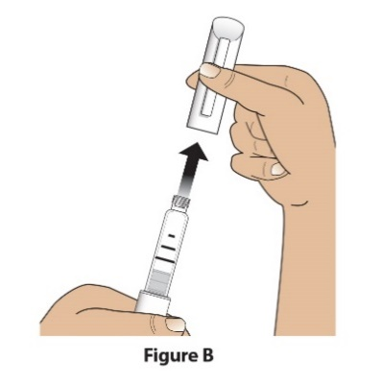  Figuur B

Stap 2  Controleer pen, etiket op pen en geneesmiddel | - Controleer de pen.  Gebruik de Livogiva-pen NIET als die beschadigd is.  - Controleer het etiket op de pen.  NIET gebruiken als de pen een verkeerd geneesmiddel bevat of als de houdbaarheidsdatum van het geneesmiddel is verstreken (Afbeelding C).  - Controleer het patroon van het geneesmiddel. Het vloeibare geneesmiddel moet helder en kleurloos zijn.  NIET gebruiken als het geneesmiddel troebel of gekleurd is of als het drijvende deeltjes bevat (Afbeelding C). | 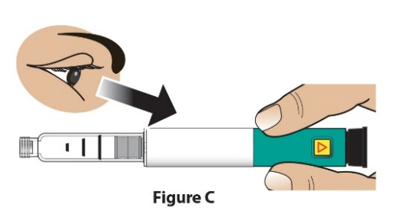  Figuur C

Stap 3  Nieuwe naald bevestigen | - Trek het papieren lipje eraf (Afbeelding D). | 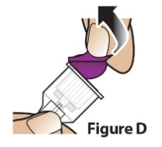  Figuur D
Stap 3  Nieuwe naald bevestigen | - Duw de naald recht in het geneesmiddelpatroon (Afbeelding E).  Draai de naald met de klok mee totdat deze goed vastzit (Afbeelding F).  Draai de naald niet al te ver door. | 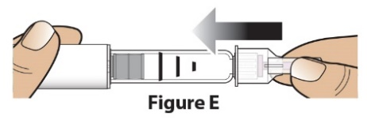  Figuur E  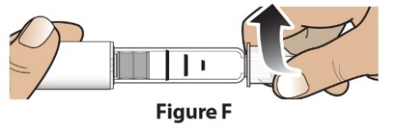  Figuur F

Stap 4  Buitenste naaldbeschermer verwijderen | Trek de grote buitenste naaldbeschermer eraf (Afbeelding G) en bewaar die voor later (zie stap 9). | 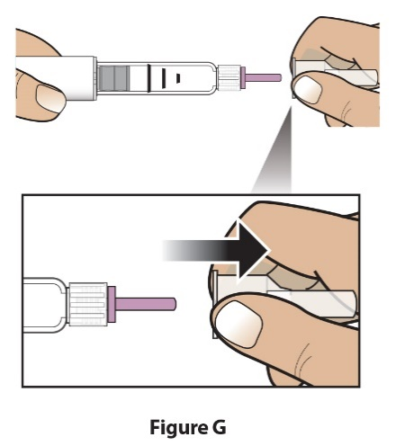  Figuur G

Stap 5  Dosering instellen | Trek de zwarte injectieknop uit tot deze stopt (Afbeelding H). | 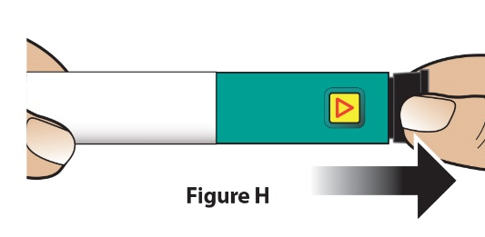  Rode streep  Figuur H
Stap 5  Dosering instellen | Controleer of de rode streep te zien is.  Ook zal op het instructievenster een pijl te zien zijn die gericht is naar het deel van de pen waar de naald zit (Afbeelding I). | 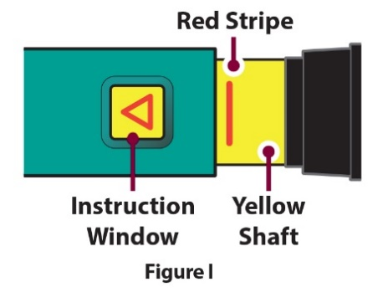  Figuur I  Gele schacht  Instructievenster
Problemen oplossen bij het instellen van de dosering

Als de pen niet helemaal is ingesteld of als u de zwarte injectieknop niet kunt terugtrekken, zie Problemen oplossen - Probleem E.

Injectie toedienen

Stap 6  Binnenste naaldbeschermer verwijderen | Trek de kleine binnenste naaldbeschermer eraf en gooi die weg (Afbeelding J). De naald zal nu te zien zijn. | 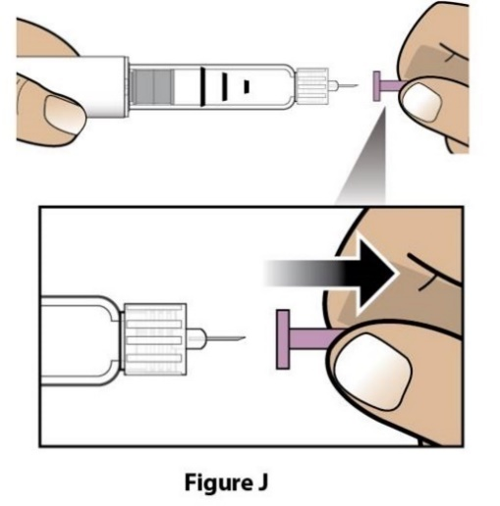  Figuur J

Stap 7  Dosis injecteren | - Houd voorzichtig een huidplooi op uw dijbeen of buik vast en steek de naald recht in de geplooide huid (Afbeelding K).  - Duw de zwarte injectieknop naar beneden totdat deze stopt en blijf de knop zo vasthouden (Afbeelding L). | 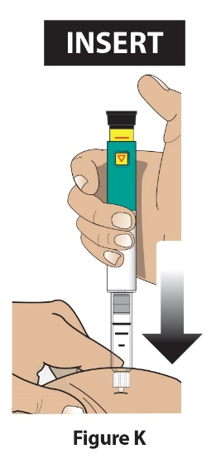  Figuur K  k  INSTEKEN  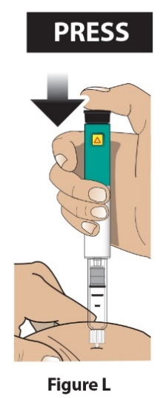  Figuur L  DUWEN
 | - Houd de knop ingedrukt en tel langzaam tot 5 zodat u zeker weet dat de hele dosis is toegediend (Afbeelding M). Het is mogelijk dat u de zwarte injectieknop niet ziet bewegen. Om zeker te weten dat uw dosis is toegediend, zie stap 8 “Dosis bevestigen”.  - Haal de naald uit de huid (Afbeelding N).  Zodra de naald uit de huid is gehaald, haalt u uw duim van de zwarte injectieknop af. | 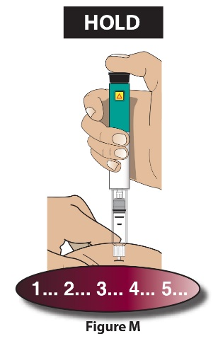  INGEDRUKT HOUDEN  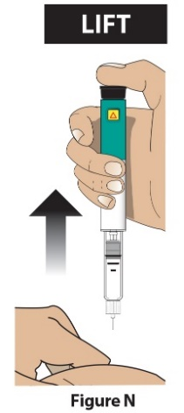  Figuur N  UITHALEN  Figuur M

Na injectie

Stap 8  Dosis bevestigen | Controleer of de zwarte injectieknop helemaal naar beneden is gedrukt. Op het instructievenster zal een pijl te zien zijn die NAAR de zwarte knop is gericht.  Als de gele schacht niet te zien is, hebt u de stappen van de injectie op de juiste manier voltooid. (Afbeelding O)  Belangrijk  De gele schacht zou NIET zichtbaar moeten zijn. Als u die wel ziet en u hebt het geneesmiddel al geïnjecteerd, injecteer uzelf dan NIET een tweede keer op dezelfde dag.  In plaats daarvan MOET u de pen opnieuw klaar maken voor gebruik.  Kijk bij Problemen oplossen - Probleem A | 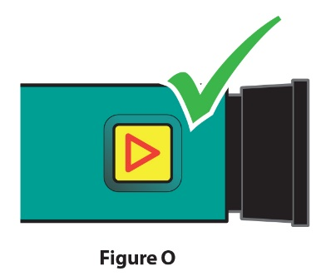  Figuur O

Stap 9  Naald verwijderen en weggooien | - Zet de grote buitenste naaldbeschermer op de naald door deze 'op te scheppen' en erop te drukken (Afbeeldingen P en Q). Probeer niet om de naaldbeschermer er met uw handen op te zetten. | 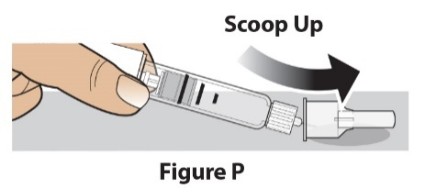  Figuur P  ‘Opscheppen’  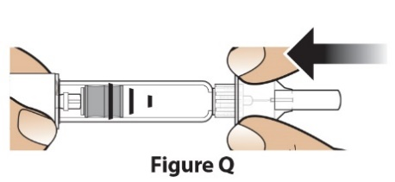  Figuur Q
Stap 9  Naald verwijderen en weggooien | - Draai de beschermde naald er helemaal af door de grote naaldbeschermer 3-5 keer tegen de klok in te draaien (Afbeelding R)  Haal de naald er recht af. (Afbeelding S) | 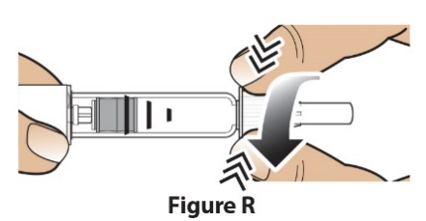  Figuur R  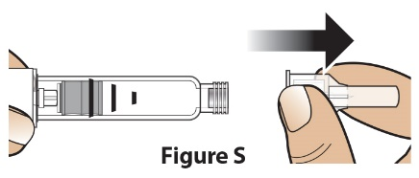  Figuur S
Stap 9  Naald verwijderen en weggooien | - Gooi de naald weg in een prikbestendige container volgens de plaatselijke voorschriften (Afbeelding T).  Gebruik de naald NIET nog een keer. | 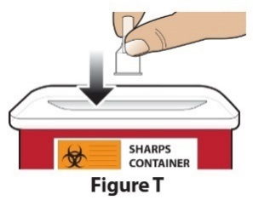  Figuur T
Weggooien van de naalden
Voor meer informatie over het correct weggooien van de naald, zie de paragraaf Informatie over weggooien

Stap 10  Dop terugplaatsen en bewaren | - Plaats de witte dop er weer op (Afbeelding U). | 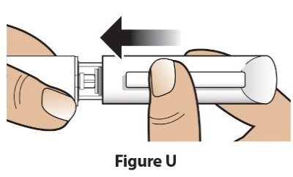  Figuur U
Stap 10  Dop terugplaatsen en bewaren | - Bewaar de pen altijd met de witte dop erop in de koelkast na gebruik. (Afbeelding V)  Bewaar de pen NIET met een naald eraan bevestigd. | 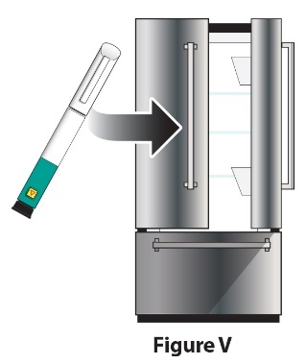  Figuur V

Problemen oplossen

Probleem |  | Oplossing
A | De gele schacht is nog zichtbaar  nadat ik de zwarte injectieknop heb  ingedrukt. Hoe maak ik mijn Livogiva opnieuw klaar voor gebruik? | Om de Livogiva-pen opnieuw klaar voor gebruik te maken, volgt u onderstaande stappen:  1) Als u al geïnjecteerd hebt, injecteer uzelf dan NIET een tweede keer op dezelfde dag. Gebruik een nieuwe naald voor uw injectie op de volgende dag.  2) Verwijder de naald  3) Bevestig een nieuwe naald, trek de grote naaldbeschermer eraf en bewaar deze.  4) Trek de binnenste naaldbeschermer eraf en gooi die weg.  5) Plaats de naald met de punt naar beneden in een lege container. Duw de zwarte injectieknop in tot deze stopt. Houd de knop ingedrukt  en tel langzaam tot 5. Het kan zijn dat u een een of meer druppels vloeistof ziet. Als u klaar bent, moet de zwarte injectieknop helemaal ingedrukt zijn.  6) Als de gele schacht nog te zien is, gebruik deze pen dan niet; neem dan contact op met uw arts of apotheker.  7) Plaats de grote naaldbeschermer op de naald. Draai de naald er helemaal af door de naaldbeschermer 3 tot 5 keer helemaal te draaien. Trek de naaldbeschermer eraf en gooi die weg volgens de instructies van uw arts of apotheker. Duw de witte dop er weer op, en leg uw Livogiva in de koelkast.  U kunt dit probleem voorkomen door voor elke injectie altijd een NIEUWE naald te gebruiken, en door de zwarte injectieknop helemaal in te drukken en langzaam tot 5 te tellen.
B | Hoe weet ik of mijn Livogiva werkt? | De Livogiva is bedoeld om bij elk gebruik de hele dosis te injecteren volgens de instructies in de  rubriek Instructies voor gebruik.  De zwarte injectieknop moet helemaal ingedrukt zijn, zodat te zien is dat de hele dosis van het geneesmiddel is geïnjecteerd uit de Livogiva . Gebruik een nieuwe naald voor elke keer dat u injecteert, om zeker te weten dat uw Livogiva goed werkt.
C | Ik zie een luchtbel in mijn Livogiva . | Een kleine luchtbel heeft geen invloed op uw dosis en is niet schadelijk voor u. U kunt de dosis blijven gebruiken zoals gebruikelijk.
D | Ik krijg de naald er niet af. | 1) Plaats de grote naaldbeschermer op de naald.  2) Gebruik de grote naaldbeschermer om de naald los te draaien.  3) Draai de naald er helemaal af door de grote naaldbeschermer 3-5 keer tegen de klok in te draaien.  4) Als u de naald er nog steeds niet vanaf krijgt, vraag dan iemand om u te helpen.  Zie stap 9 “Naald verwijderen en weggooien”.
E | Wat moet ik doen als ik de zwarte injectieknop niet kan uittrekken? | Gebruik een nieuwe Livogiva-pen om uw dosis te gebruiken volgens de instructies van uw arts of apotheker.  Als het lastig wordt om de zwarte injectieknop uit te trekken, betekent dit dat er niet genoeg geneesmiddel in uw Livogiva over is voor een hele dosis. Het kan zijn dat u nog wat van het geneesmiddel in het patroon ziet zitten.

Reinigen en bewaren
Uw Livogiva-pen reinigen
- Veeg de buitenkant van de Livogiva af met een vochtige doek.
- Plaats de Livogiva niet in water en was of reinig deze niet met een vloeistof.

Uw Livogiva-pen bewaren
- Lees en volg de instructies in de folder Informatie voor de patiënt over het bewaren van uw pen
- Bewaar de Livogiva NIET met een naald eraan bevestigd. Als u dit doet kan dit effect hebben op de steriliteit van het geneesmiddel bij volgende injecties.
- Bewaar de Livogiva met de witte dop erop.
Als de Livogiva buiten de koelkast is bewaard, gooi de pen dan niet weg. Leg de pen terug in de koelkast en neem contact op met uw arts of apotheker.

Informatie over weggooien
Weggooien van pennaalden en Livogiva-pen
- Voordat u de Livogiva-pen weggooit, moet u eerst de pennaald verwijderen.
- Doe gebruikte naalden in een naaldencontainer of een container van hard plastic met een stevige deksel. Gooi naalden niet rechtstreeks bij het restafval.
- Recycle de gevulde naaldencontainer niet.

Overige belangrijke opmerkingen
- Breng het geneesmiddel NIET over in een spuit.
- Tijdens de injectie kan het zijn dat u één of twee klikjes hoort - dit hoort bij de normale werking van de pen.
- De Livogiva wordt niet aanbevolen voor gebruik door blinden of slechtzienden zonder de hulp van iemand die getraind is in het juiste gebruik van de pen.

Deze bijsluiter is voor het laatst goedgekeurd in:

